Poptávka po retailových nemovitostech v Praze roste rychleji než nabídka; táhne ji především růst kupní síly obyvatel

Praha 6. října – Nabídka nových retailových nemovitostí poroste v tomto i příštím roce v regionech ČR více než v hlavním městě. V Praze přitom růst poptávky převýší nabídku o přibližně tři procentní body. Poptávka po retailových nemovitostech je v současnosti tažena především růstem kupní síly obyvatelstva. Developeři hodlají letos také zdražovat pronájmy retailových nemovitostí, a to v průměru o 3,5 procenta. Vyplývá to ze Studie developerských společností Q3/2017 zpracované analytickou společností CEEC Research ve spolupráci se společností KPMG Česká republika.

Růst nabídky developerských společností v oblasti retailových nemovitostí se v letošním roce více projeví v mimopražských regionech, kde dosáhne hranice 11,0 procenta, zatímco Praha počítá s růstem nabídky na úrovni 8,8 procenta. Pro rok 2018 jsou predikce růstu opatrnější, ale i zde se očekává, že nabídka stoupne více v regionech ČR (růst 9,0 procenta) než v Praze (5,7 procenta). „Vybudovaná síť obchodních center v Praze i v celé ČR je poměrně rozsáhlá a developeři hledají atraktivní neobsazená místa velice obtížně. V rámci projektování výtahů a eskalátorů se s poptávkami pro zcela nové retailové projekty na zelené louce setkáváme zřídka. V poslední době ale registrujeme výrazně vyšší aktivitu developerů ve snaze zatraktivnit stávající centra s cílem přilákat další zákazníky a nájemce. Investice plynou zejména do rozšiřování objektů, výrazných přestaveb vstupních hal i koridorů a přístaveb parkovacích domů. Tyto aktivity znamenají příslib oživení a celkového pozitivního vývoje developmentu retailu,“ říká Vladimír Steiner, provozní ředitel Schindler CZ, a. s.

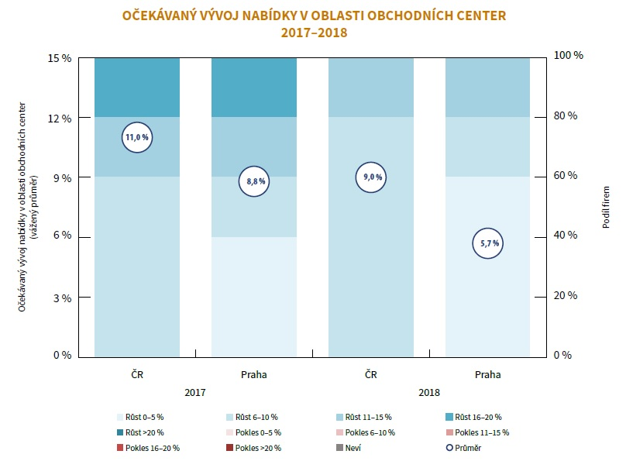

Predikovaný růst nabídky obchodních center přitom v mimopražských regionech stačí pouze pokrývat aktuální zvýšení poptávky. Její růst zde totiž letos dosáhne shodné hodnoty 11,0 procenta. V Praze pak poptávka (12,4 procenta) převýší nabídku o přibližně tři procentní body. Ředitelé developerských společností přitom počítají s téměř shodným navýšením poptávky i v dlouhodobém horizontu. „Růst českého maloobchodu v letošním roce bude významně nad průměrem Evropské unie. Děje se tak napříč jednotlivými sektory, což se pozitivně odráží ve výkonnosti obchodních center a zájmu investorů,“ popisuje situaci Pavel Kliment Partner odpovědný za služby pro realitní a stavební společnosti KPMG v České republice

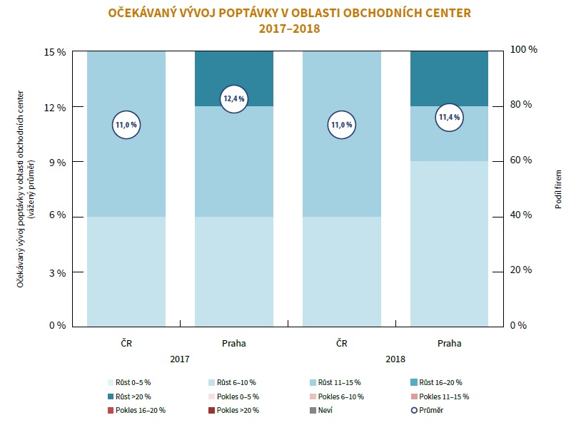

Tento významný růst poptávky po retailových nemovitostech bude podle čtyř pětin (80 procent) ředitelů tažen především růstem kupní síly obyvatelstva. Dalším uváděným důvodem navýšení poptávky je pak kapitalizace investičních fondů. Nulový vliv na růst poptávky má podle developerských firem naopak případný příliv dalších obchodních řetězců a větší poptávka stávajících firem. Nadpoloviční většina (60 procent) ředitelů developerských firem přitom nepovažuje konkurenční boj mezi developery za ohrožení další výstavby a rozvoje segmentu. Opačný názor mají dvě pětiny (40 procent) developerských firem.

Růst budou v letošním roce také ceny pronájmů obchodních center, které se navýší v průměru o 3,5 procenta. Dvě pětiny (40 procent) developerských firem přitom plánují zdražení v rozmezí od 3 do 5 procent, pětina (20 procent) hovoří o navýšení cen pronájmů mezi 9 a 10 procenty. V příštím roce pak počítají ředitelé developerských firem se zdražením pronájmů o dalších 3,7 procenta.

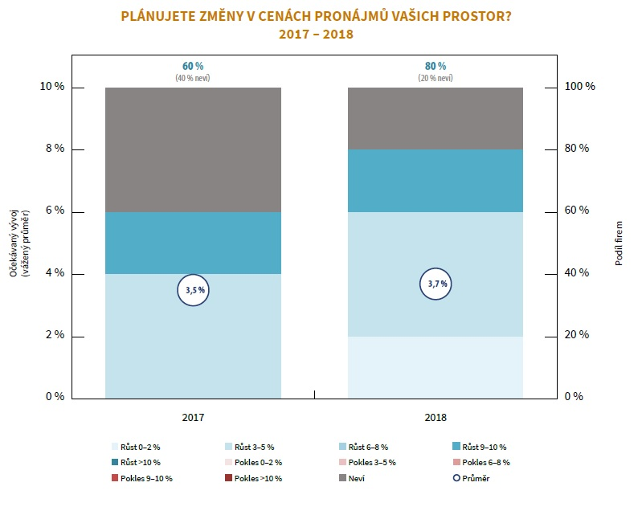

K největšímu rozvoji obchodních ploch dojde v letošním roce podle predikcí ředitelů developerských společností především v Praze (80 procent). Pro pětinu (20 procent) developerů jsou zajímavé také krajské metropole. Významný rozvoj obchodních ploch v okresních městech pak neočekává žádný z dotázaných ředitelů. Stavět se přitom budou v pražském regionu v příštích letech zejména středně velká obchodní centra (80 procent), malá obchodní centra do 20 tisíc m2 budou vznikat podle pětiny (20 procent) developerů. Situace mimo Prahu bude přesně opačná a budou se zde podle předpovědí stavět především malá obchodní centra (75 procent) doplněná centry střední velikosti (25 procent). Stavby velkých obchodních center s rozlohou nad 50 tisíc m2 nejsou za současné situace očekávány.

Studie developerských společností Q3/2017 je publikována na
www.ceec.eu

Kontakt pro média:
Ing. Jiří Vacek, Ph.D., MIM
Ředitel společnosti
CEEC Research s.r.o.
E-mail: vacek@ceec.eu
Tel.: +420 774 325 111

Společnost CEEC Research je přední analytickou a výzkumnou společností zaměřující se na vývoj vybraných sektorů ekonomiky v zemích střední a východní Evropy. Naše studie jsou využívány v současné době více než 17 000 společnostmi. CEEC Research vznikl v roce 2005 jako analytická organizace specializující se na zpracovávání výzkumů a analýz stavebního sektoru, následně se analytické pokrytí rozšířilo i na další vybrané sektory ekonomiky, včetně strojírenství.

CEEC Research navíc k pravidelným a bezplatným analýzám také organizuje vysoce specializované odborné konference, kterých se účastní generální ředitelé nejvýznamnějších společností, prezidenti klíčových svazů, cechů a komor a rovněž i ministři a nejvyšší představitelé státu z vybraných zemí.

Společnost KPMG Česká republika zahájila svou činnost v roce 1990, kdy byla v Praze otevřena první kancelář. V současné době má 770 zaměstnanců a kanceláře v Praze, Brně, Českých Budějovicích a Ostravě. KPMG Česká republika poskytuje služby v oblasti auditu, daní, poradenství a práva. Z 630 odborných pracovníků je 28 partnerů, 28 statutárních auditorů, 111 certifikovaných účetních a 71 daňových poradců. V KPMG Česká republika působí celkem 22 kvalifikovaných zahraničních odborníků.

KPMG je celosvětová síť poradenských společností poskytujících služby v oblasti auditu, daní a poradenství. V jejích členských společnostech pracuje více než 155 000 pracovníků v 155 zemích. Nezávislé členské společnosti sítě KPMG jsou přidružené ke KPMG International Cooperative („KPMG International“), švýcarské organizační jednotce. Každá členská společnost celosvětové sítě KPMG je právně samostatná a oddělená jednotka, a takto se i označuje.

